**ĐẠI HỌC QUỐC GIA TP. HỒ CHÍ MINH**

**TRƯỜNG ĐẠI HỌC CÔNG NGHỆ THÔNG TIN**

**KHOA CÔNG NGHỆ PHẦN MỀM**



-o🙢🕮🙠o-

**BÁO CÁO**

**Môn Công Nghệ Web & Ứng Dụng**

**Đề Tài:**

**SHOP LAPTOP**

**GVHD: ThS. Nguyễn Đăng Khoa**

**Nhóm TH:**

**Trần Đức Yên 10520203**

**Lê Tuấn Anh 10520211**

**Phạm Ngọc Dương 10520292**

**Võ Khôi Việt 10520329**

**MỞ ĐẦU**

T

rong sự phát triển nhanh như vũ bão của xã hội công nghệ thông tin hiện nay, số lượng thông tin ngày càng nhiều và trở nên quá tải đối với tất cả chúng ta khiến cho việc tìm kiếm trở nên khó khăn và sự chính xác của thông tin cũng bị ảnh hưởng rất nhiều. Trong khi đó, nhu cầu cập nhật, giải trí, tìm kiếm thông tin và mua bán trực tuyến của xã hội ngày càng cao – đặc biệt là đối với việc mua bán sản phẩm trực tuyến , đòi hỏi phải có sự chính xác, nhanh chóng và kịp thời của những thông tin củng là điều tất yếu và cần thiết nhất .

Chính vì vậy , nhóm em xin chọn đề tài nghiên cứu “Xây Dựng Website Bán LapTop trên nền tảng Codeigniter Framework”, nhằm mục đích cung cấp thông tin sản phẩm, cập nhật thông tin sản phẩm mới nhất, tìm kiếm sản phẩm và hỗ trợ thanh toans trực tuyến cho khách hàng có nhu cầu.

Đề tài này được nghiên cứu và xây dựng trong phạm vi nhà trường kết hợp với các nhu cầu thực tiễn của xã hội. Phương pháp nghiên cứu đề tài là tự nghiên cứu, thông qua các tài liệu tham khảo trên internet.

Về phần nội dung của đề tài nghiên cứu này, sẽ có ba phần chính là: giới thiệu về Framework, tiếp theo là cách cài đặt - sử dụng Framework củng như giới thiệu về website và các vấn đề liên quan khác. Cuối cùng, là phần tài liệu tham khảo và các hướng phát triển đề tài trong tương lai.

**LỜI CẢM ƠN**

Trong quá trình nghiên cứu và xây dựng đề tài, có rất nhiều trở ngại và khó khăn gặp phải như: tìm hiểu thực tế, nhu cầu thực sự của xã hội, tìm hiểu framework, các tài liệu liên quan,..,và còn rất nhiều khó khăn khác.

Chính vì thế đề tài nghiên cứu chưa được hoàn thiện như mong muốn được, nhưng nhờ sự trợ giúp nhiệt tình và cụ thể của giáo viên hướng dẫn, các tài liệu nghiên cứu được đăng tải tải trên internet nên đề tài đã trở nên hoàn thiện đến mức cao nhất có thể. Em xin cám ơn chân thành đến giáo viên hướng dẫn và những người đã giúp đỡ, góp ý cho đề tài nghiên cứu này.

**NHẬN XÉT**

**CỦA GIÁO VIÊN HƯỚNG DẪN**

**…………………………………………………………………………………………….**

**…………………………………………………………………………………………….**

**…………………………………………………………………………………………….**

**…………………………………………………………………………………………….**

**…………………………………………………………………………………………….**

**…………………………………………………………………………………………….**

**…………………………………………………………………………………………….**

**…………………………………………………………………………………………….**

**…………………………………………………………………………………………….**

**…………………………………………………………………………………………….**

**…………………………………………………………………………………………….**

**…………………………………………………………………………………………….**

**…………………………………………………………………………………………….**

**…………………………………………………………………………………………….**

**…………………………………………………………………………………………….**

**…………………………………………………………………………………………….**

**…………………………………………………………………………………………….**

**…………………………………………………………………………………………….**

**…………………………………………………………………………………………….**

Mục Lục

**PHẦN 1 : GIỚI THIỆU VỀ CODEIGNITER FRAMEWORK** 6

1.1 Giới thiệu chung về Codeigniter Framework 6

1.2 Tại sao phải sử dụng Codeigniter ? 6

**PHẦN 2 : GIỚI THIỆU VỀ WEBSITE** 8

2.1 Giới thiệu chung về website 8

2.2 Các chức năng chính của website 8

2.2.1 Các chức năng của người dùng (user) 8

2.2.2 Các chức năng của người quản trị (administrator) 9

2.3 Các bước cài đặt Codeigniter Framework 10

2.3.1 Cài đặt server giả lập localhost 10

2.3.2 Cài đặt Codeigniter Framework 17

2.4 Một số giao diện chính của website 18

2.5.1 Giao diện của người dùng (user) 18

2.5.1 Giao diện của quản trị (admin) 23

**PHẦN 3 : HƯỚNG PHÁT TRIỂN ĐỀ TÀI** 26

3.1 Những điều đã đạt được trong đề tài 26

3.2 Hướng phát triển đề tài trong tương lai 26

**TÀI LIỆU THAM KHẢO** 27

# **PHẦN 1 : GIỚI THIỆU VỀ CODEIGNITER FRAMEWORK**

## Giới thiệu chung về Codeigniter Framework

Codeigniter Framework là gì ?

Codeigniter Framework (viết tắt là CI) là một trong những PHP framework được xem là phổ biến và dễ dàng tiếp cận nhất so với các PHP framework hiện hành và phổ biến như Zend Framework, Cake PHP Framework,Yii Framework,…Tuy là một framework dễ tiếp cận, nhưng CI củng có đầy đủ sức mạnh như các framework phổ biến khác và được xem là một PHP framework nhanh nhất hiện nay.

## Tại sao phải sử dụng Codeigniter ?

Codeigniter có các ưu điểm nổi bật hơn so với các framework khác như :

* ***Cực kỳ nhỏ gọn***: gói cài đặt CI mới nhất hiện nay (version 2.1.3) khoản 2,3MB dung lượng để tải về và miễn phí hoàn toàn 100% .
* ***Tốc độ nhanh***: CI sử dụng cơ chế lưu nội dung trang web vào bộ nhớ đệm (cache), kiểm tra bộ đệm trước khi thực hiện các yêu cầu từ người dùng. CI có thể giảm số lượt truy cập và xữ lý dữ liệu, tối ưu hóa tốc độ tải trang đến mức tối đa có thể .
* ***Hệ thống thư viện phong phú***: CI cung cấp các thư viện phục vụ cho những tác vụ thường gặp nhất trong lập trình web, chẳng hạn như truy xuất cơ sở dữ liệu, gửi email, kiểm tra dữ liệu, quản lý session, xử lý ảnh,…đến những chức năng nâng cao như XML-RPC, mã hóa, bảo mật,…
* ***Bảo mật hệ thống***: cơ chế kiểm tra dữ liệu chặt chẽ, ngăn ngừa XSS và SQL Injection của CI giúp giảm thiểu các nguy cơ bảo mật cho hệ thống.
* ***Tối ưu hóa SEO***: cấu trúc Url của CI rất thân thiện với các công cụ tìm kiếm, tốt cho SEO.
* ***Thiết kế theo mô hình M-V-C***: giúp cho việc thiết kế, nâng cấp bảo trì mã nguồn một cách dễ dàng vì thành phần hiển thị và thành phần xử lý dữ liệu được tách biệt thành các phần độc lập .
* Tuy Codeigniter Framework có khá nhiều ưu điểm nhưng bên cạnh đó củng có một số khuyết điểm như :
* ***Chưa hỗ trợ Object Relational Mapping***: Object Relational Mapping (ORM) là một kỹ thuật  lập  trình, trong đó các  bảng của cơ sở dữ liệu được  ánh  xạ thành các đối tượng trong chương trình. Kỹ thuật này giúp cho việc thực hiện các thao tác trong cơ sở dữ liệu (Create Read Update Delete - CRUD) một cách dễ dàng, mã nguồn trở nên ngắn gọn hơn. Hiện tại thì CI vẫn chưa hỗ trợ ORM.
* ***Chưa hỗ trợ AJAX***: Hiện tại,  CI vẫn chưa có thư viện dựng sẵn nào để hỗ trợ xây dựng ứng dụng AJAX ở các phiên bản cũ. Lập trình viên phải sử dụng các thư viện bên ngoài, như jQuery, Script.aculo.us, Prototype hay Mootools,…
* ***Chưa hỗ trợ một số module thông dụng***: So sánh với framework  khác, CI không có các module thực thi một số tác vụ thường gặp trong quá trình xây dựng ứng dụng web như Chứng thực người dùng (User Authorization),trình phân tích RSS ( RSS Parser ) hay trình xử lý PDF,…
* ***Chưa hỗ trợ Event Driven Progamming***: Event-Driven Programming (EDP) là một nguyên lý lập trình, trong đó các luồng xử lý của hệ thống sẽ dựa vào các sự kiện, chẳng hạn như click chuột, gõ bàn phím không phải  là  một  khuyết điểm  to  lớn  của CI  vì  hiện tại,  chỉ có  một  số ít  framework  hỗ trợ EDP,  bao  gồm  Prado,  QPHP và Yii .



*Hình 1.1: Logo của Codeigniter Framework .*

# **PHẦN 2 : GIỚI THIỆU VỀ WEBSITE**

## 2.1 Giới thiệu chung về website

T

rong sự phát triển nhanh như vũ bão của xã hội công nghệ thông tin hiện nay, số lượng thông tin ngày càng nhiều và trở nên quá tải đối với tất cả chúng ta khiến cho việc tìm kiếm trở nên khó khăn và sự chính xác của thông tin cũng bị ảnh hưởng rất nhiều. Trong khi đó, nhu cầu cập nhật, giải trí, tìm kiếm thông tin và mua bán trực tuyến của xã hội ngày càng cao – đặc biệt là đối với việc mua bán sản phẩm trực tuyến , đòi hỏi phải có sự chính xác, nhanh chóng và kịp thời của những thông tin củng là điều tất yếu và cần thiết nhất .

Chính vì vậy , nhóm em xin chọn đề tài nghiên cứu “Xây Dựng Website Bán LapTop trên nền tảng Codeigniter Framework”, nhằm mục đích cung cấp thông tin sản phẩm, cập nhật thông tin sản phẩm mới nhất, tìm kiếm sản phẩm và hỗ trợ thanh toans trực tuyến cho khách hàng có nhu cầu.

## 2.2 Các chức năng chính của website

### 2.2.1 Các chức năng của người dùng (user)

Người dùng khi truy cập vào website có thể thực hiện được các chức năng do website cung cấp như sau:

* ***Xem sản phẩm***: các sản phẩm được đăng tải trên website và được chia thành nhiều chuyên mục (mới nhất, cao cấp, phổ thong, trung cấp) để người dùng có thể xem tùy theo nhu cầu của mổi người. Bên cạnh đó, ngoài ra người dung có thể xem sản phẩm theo hãng sản xuất sản phẩm (DELL, LENOVO, ASUS..)
* ***Bình luận cho một sản phẩm***: khi người dùng click vào sản phẩm mà họ muốn xem, bên cạnh nội dung chi tiết của sản phẩm. thì ở phía dưới của mỗi sản phẩm đều có phần bình luận để người dùng có thể nói lên suy nghĩ của mình về tin tức đó. Chức năng này sẽ hiệu lực khi người dùng đã đăng nhập thành công vào website.
* ***Đăng ký thành viên***: người dùng có thể đăng ký là thành viên của website bằng các thông tin cá nhân như: tên đăng nhập, mật khẩu, địa chỉ e-mail,...Các thông tin mà người dùng cung cấp sẽ được lưu trữ vào cơ sở dữ liệu và được bảo mật tuyệt đối.
* ***Đăng nhập vào website***: khi đã hoàn tất quá trình đăng ký thành viên thì người dùng sẽ có một tài khoản để đăng nhập của riêng mình.
* ***Thêm vào giỏ hàng***: khi muốn mua một sản phẩm nào đó, khách hàng nhấn vào nút “***Thêm Vào***” sản phẩm sẽ được đưa vào giỏ hàng. Vào menu 🡪 Giỏ hàng để xem thông tin giỏ hàng và thanh toán sản phẩm (nếu mua).
* ***Xem tin tức:*** khi click vào menu tin tức về laptop.

### 2.2.2 Các chức năng của người quản trị (administrator)

Người quản trị khi đăng nhập vào website có thể thực hiện được các chức năng sau:

* ***Quản trị nội dung của tin tức***: người quản trị có thể thêm, xóa, sửa nội dung của các tin tức theo từng loại tin tương ứng như: hành động, nhập vai, kinh dị, giải đố, thể thao, mô phỏng, đời sống - tin tức.
* ***Quản trị tài khoản của user***: người quản trị có thể thêm, xóa, sửa thông tin tài khoản của user, hoặc có thể phân quyền cho user đó trở thành administrator hay user thường.
* ***Quản trị nội dung của sản phẩm***: người quản trị có thể thêm, xóa, sửa nội dung của từng flash game ở chuyên mục “Flash Game Hay”.

## 2.3 Các bước cài đặt Codeigniter Framework

### 2.3.1 Cài đặt server giả lập localhost

Để cài đặt và sử dụng được CI, trước hết ta cần phải cài đặt một phần mềm hỗ trợ server giả lập. Hiện nay có ba phần mềm khá phổ biến giúp chúng ta thực hiện được việc tạo server giả lập trên localhost một cách dễ dàng và nhanh chóng là: Appserver, Xamppserver và Wampserver. Các phần mềm này bao gồm server Apache, trình biên dịch PHP và trình quản lý phpMyAdmin là các thành phần để chạy được ứng dụng PHP. Có thể download một trong ba phần mềm trên bằng các link download sau: <http://prdownloads.sourceforge.net/appserv/appserv-win32-2.5.10.exe?download>(Appserver), <http://www.wampserver.com/en/>(Wampserver),<http://sourceforge.net/projects/xampp/>(Xamppserver).

Trong bài báo cáo đề tài này, em xin hướng dẫn cài đặt Wampserver(2.2e). Để cài đặt Wampserver, ta tiến hành theo các bước sau:

*Bước1*: download gói cài đặt Wampserver.

*Bước2*: giải nén thư mục vừa download và chạy file *wampserver2.2e-php5.4.3-httpd2.2-mysql5.5.24-32b.exe.*

*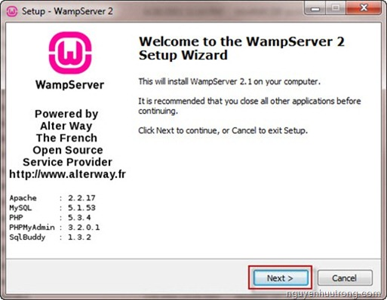Bước2.1*: tiếp theo, sẽ có một cửa sổ cài đặt của Wampserver hiện ra, cung cấp cho chúng ta thông tin về server Apache, MySQL, trình biên dịch PHP, trình quản lý database phpMyAdmin và SQLBuddy tương ứng với version của Wampserver đang cài đặt.

Nhấn **Next** để tiếp tục

*Hình 2.1 : Cửa sổ cài đặt Wampserver bước 2.1*

*Bước2.2:* tiếp theo là phần điều khoản sử dụng, chọn **I accept the argreement** và nhấn Next để tiếp tục.

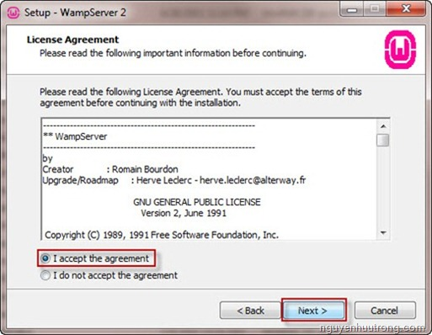

Nhấn **Next** để tiếp tục

*Hình 2.2 : Cửa sổ cài đặt Wampserver bước 2.2*

*Bước2.3*: tại bước này,thư mục cài đặt mặc định của Wampserver là ***C:\wamp***.Nếu muốn thay đổi thì chọn nút **Browse** và trỏ tới thư mục mong muốn và nhấn Next để tiếp tục (nhưng tốt nhất là nên để mặc định).

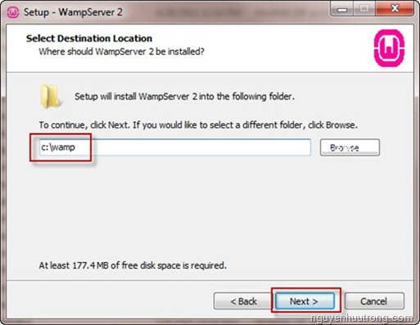

Nhấn **Next** để tiếp tục

*Hình 2.3 : Cửa sổ cài đặt Wampserver bước 2.3*

*Bước2.4*: nếu muốn tạo icon ở Desktop hoặc Quick lunch thì ta check vào mục tương ứng, tiếp theo là nhấn Next để tiếp tục.

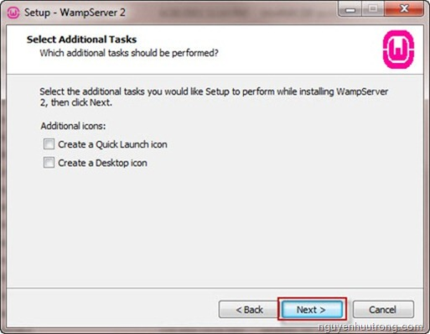

Nhấn **Next** để tiếp tục

*Hình 2.4 : Cửa sổ cài đặt Wampserver bước 2.4*

*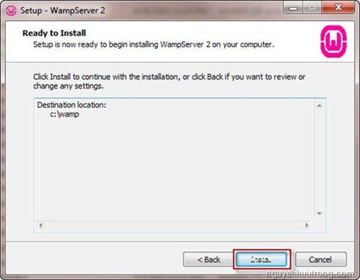Bước2.5*: chọn **Install** để bắt đầu quá trình cài đặt Wampserver.

Nhấn **Install** để tiếp tục

*Hình 2.5 : Cửa sổ cài đặt Wampserver bước 2.5*

*Bước2.6*: quá trình cài đặt diễn ra khoảng 5 phút.

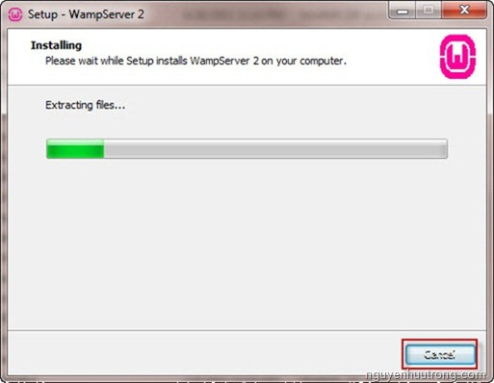

*Hình 2.6 : Cửa sổ cài đặt Wampserver bước 2.6*

*Bước2.7*: trong quá trình cài đặt Wampserver, sẽ có yêu cầu chúng ta chọn trình duyệt mặc định cho ứng dụng, chọn **Open** và tìm đến một trong các file *\*.exe* của trình duyệt nằm ngoài Desktop mà bạn muốn (Google Chrome, Firefox, IE,..), tốt nhất là chúng ta nên chọn Google Chrome hoặc Firefox vì tốc độ duyệt của chúng khá nhanh.

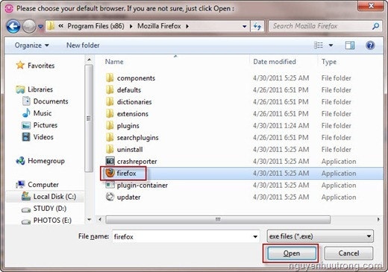

*Hình 2.7 : Cửa sổ cài đặt Wampserver bước 2.7*

*Bước2.8*: tiếp theo là thông tin của SMTP và Email liên hệ. Chúng ta điền vào SMTP là **localhost** và điền vào mục Email một địa chỉ e-mail bất kỳ. Nhấn Next để tiếp tục.

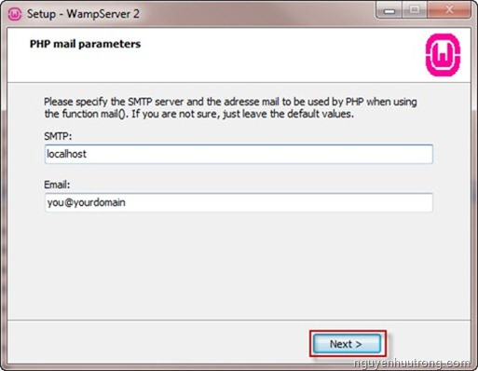

Nhấn **Install** để tiếp tục

*Hình 2.8 : Cửa sổ cài đặt Wampserver bước 2.8*

*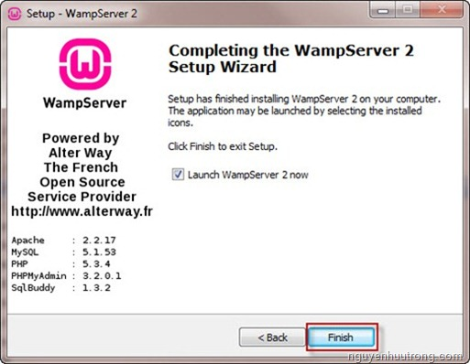Bước2.9*: quá trình cài đặt hoàn tất, chọn **Finish** để kết thúc.

Nhấn **Finish** để kết thúc

*Hình 2.9 : Cửa sổ cài đặt Wampserver bước 2.9*

*Bước2.10*: theo như mặc định thì port của Apache là 80, để tránh bị xung đột với các ứng dụng có cùng port như *Skype, IIS* , thì ta phải thay đổi giá trị của port Apache thành một giá trị khác (hình 2.10) bằng cách khởi động Wampserver, click vào biểu tượng Wampserver ở góc phải màn hình thanh Toolbar, chọn Apache và chọn tập tin *httpd.config*, tìm đến dòng sau :

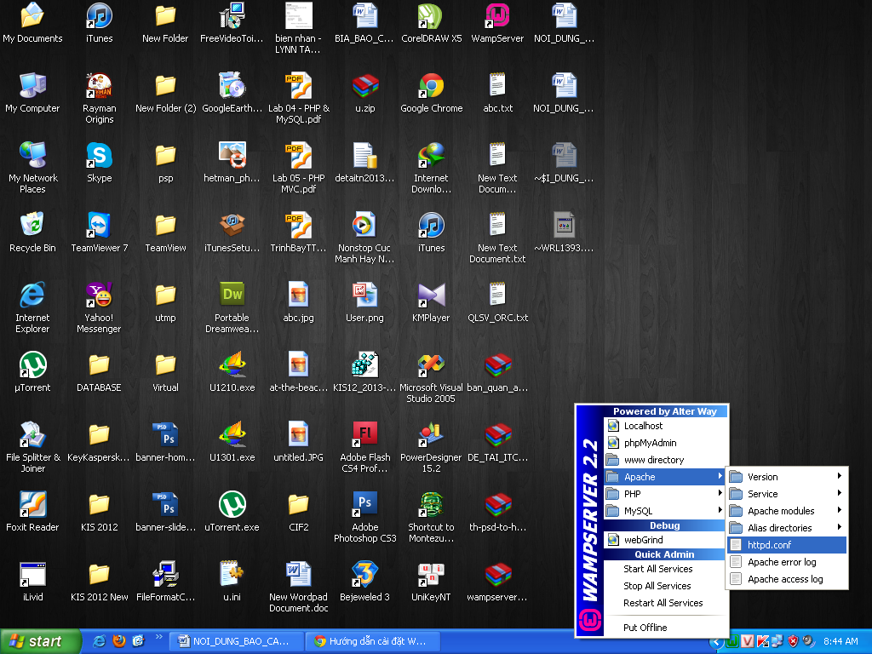

#Listen 12.34.56.78:80

Listen **80**

đổi lại thành

#Listen 12.34.56.78:80

Listen **81**

*Hình 2.10 : Thay đổi port của Apache*

Chúng ta chỉ thay đổi port Apache khi máy tính có sử dụng các ứng dụng trùng port với Apache, còn nếu không thì có thể bỏ qua bước này.

*Bước2.11*: sau khi thay đổi port Apache thành công, chọn **Restart All Services** như Hình 11 để khởi động lại các dịch vụ của Wampserver.

*Bước3*: khởi động một trình duyệt bất kỳ như Google Chrome chẳng hạn, gõ vào thanh URL:*localhost:81*

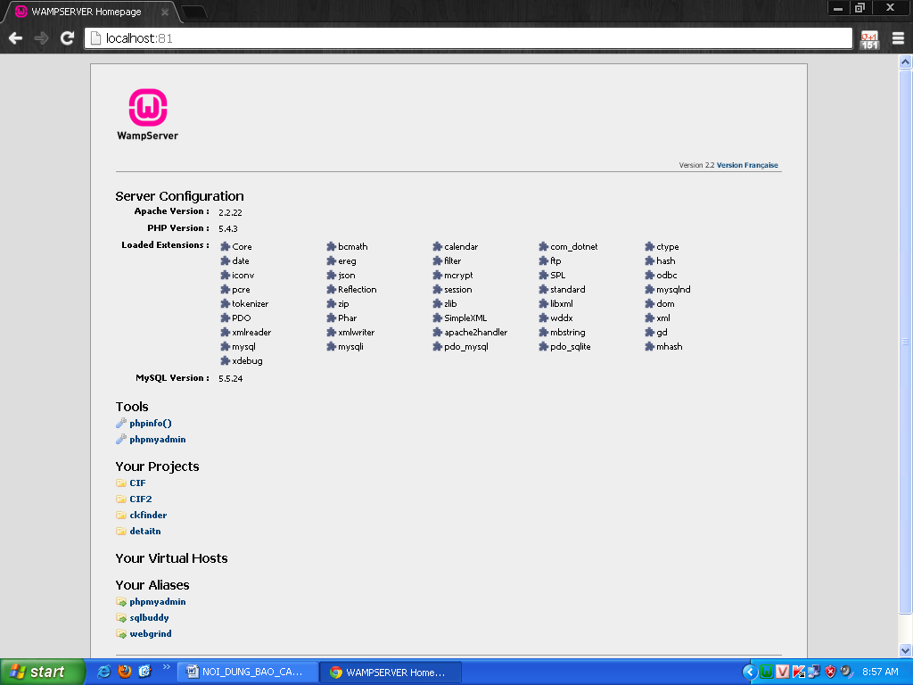

*Hình 2.11 : Màn hình mặc định khi khởi động Wampserver*

Như vậy là chúng ta đã cài đặt và khởi động Wampserver thành công, tiếp theo là chúng ta sẽ sẽ khởi động ứng dụng PHP :

### 2.3.2 Cài đặt Codeigniter Framework

Tải CodeIgniter từ trang chủ, tiến hành giải nén và copy thư mục codeigniter vào đường dẫn ***C:/wamp/www***

## 2.4 Một số giao diện chính của website

### 2.5.1 Giao diện của người dùng (user)

Tại trang chủ của website, người dùng có thể xem được nội dung tóm tắt của các sản phẩm được cập nhật theo từng chuyên mục như: “sản phẩm mới nhất”, “sản phẩm cao cấp”, “sản phẩm phổ thông”, “sản phẩm trung cấp”,.v.v… Kèm theo là các banner quảng cáo sống động và đẹp mắt nhằm tăng sự thu hút người dùng truy cập vào website.

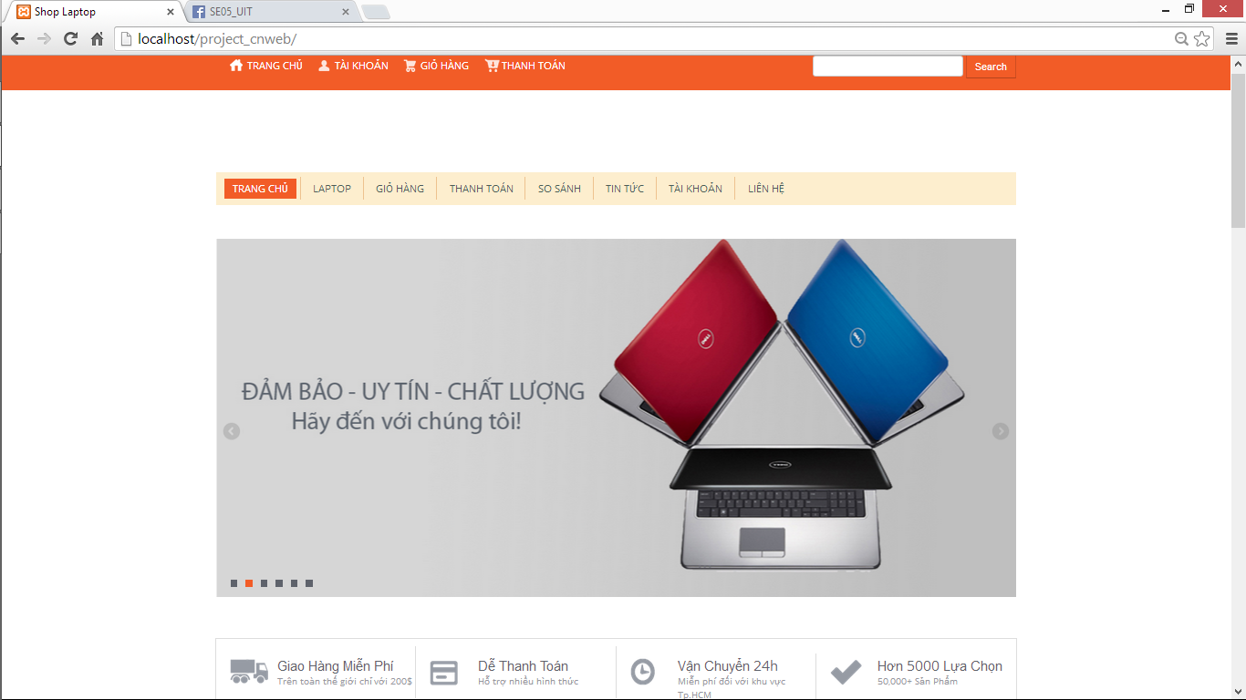

*Hình 2.12 : Giao diện header trên trang chủ của website*

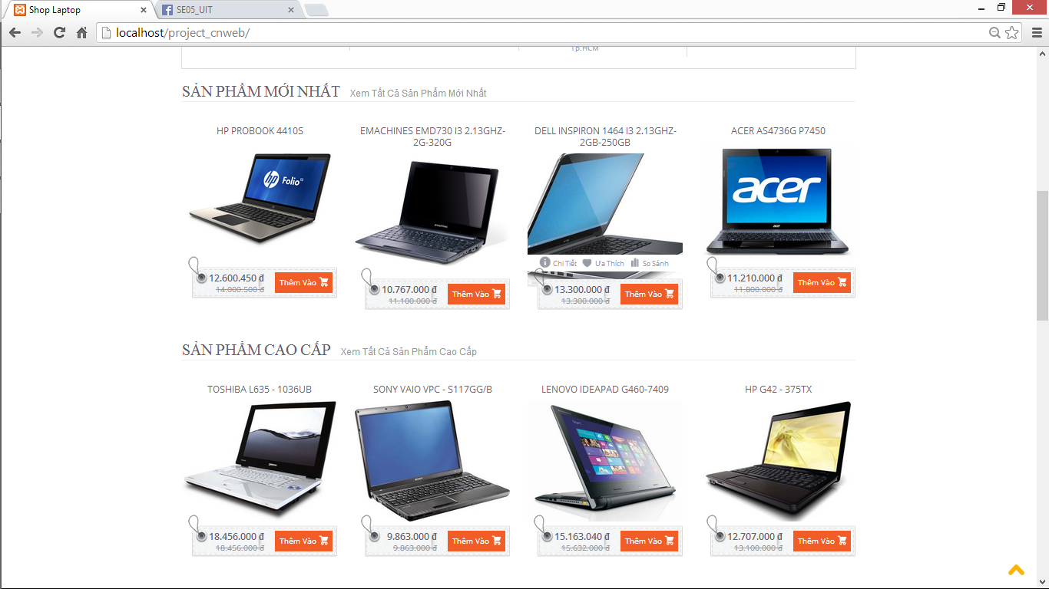

*Hình 2.13 : Giao diện nội dung sản phẩm trên trang chủ của website*

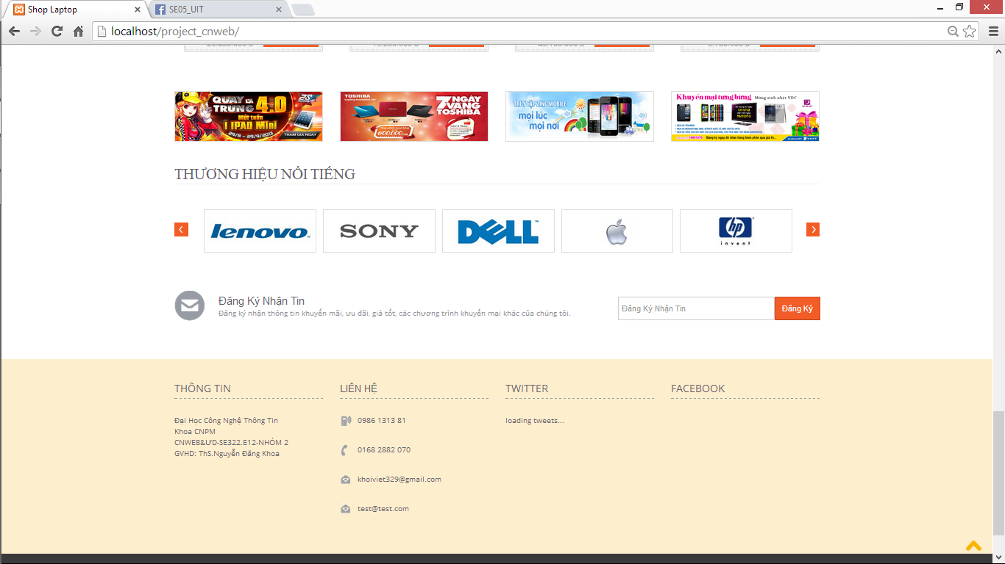

*Hình 2.14 : Giao diện footer trên trang chủ của website*

Tại trang xem tất cả “sản phẩm mới cập ”, người dùng có thể xem tất cả các sản phẩm được cập nhật

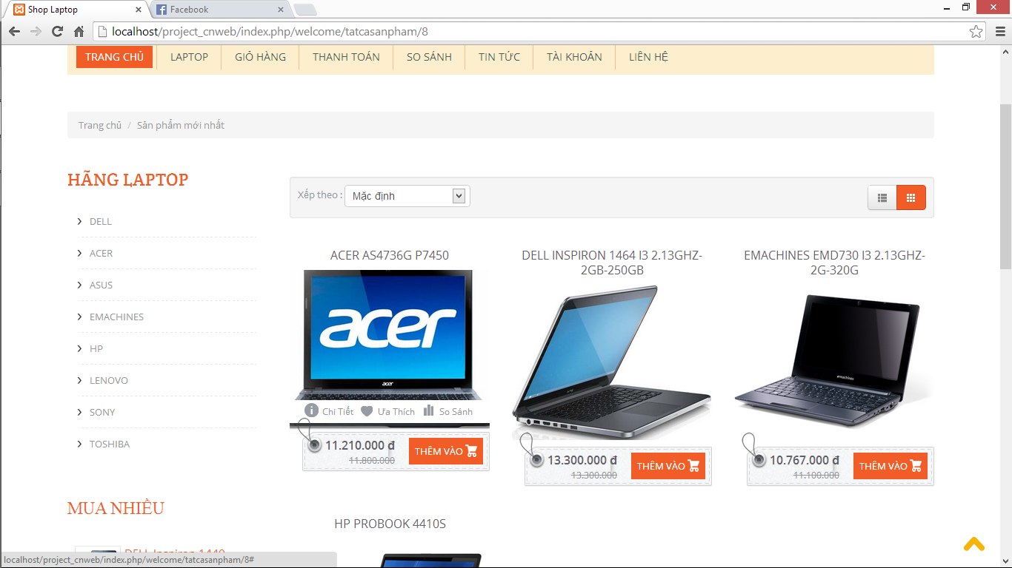

*Hình 2.15 : Giao diện trang tất cả sản phẩm mới nhất*

Tại trang đăng ký thành viên, người dùng có thể điền các thông tin cá nhân như: tên đăng nhập, mật khẩu, e-mail,... của mình để hoàn tất quá trình đăng ký và trở thành thành viên của website để thực hiện chức năng comment cho sản phẩm

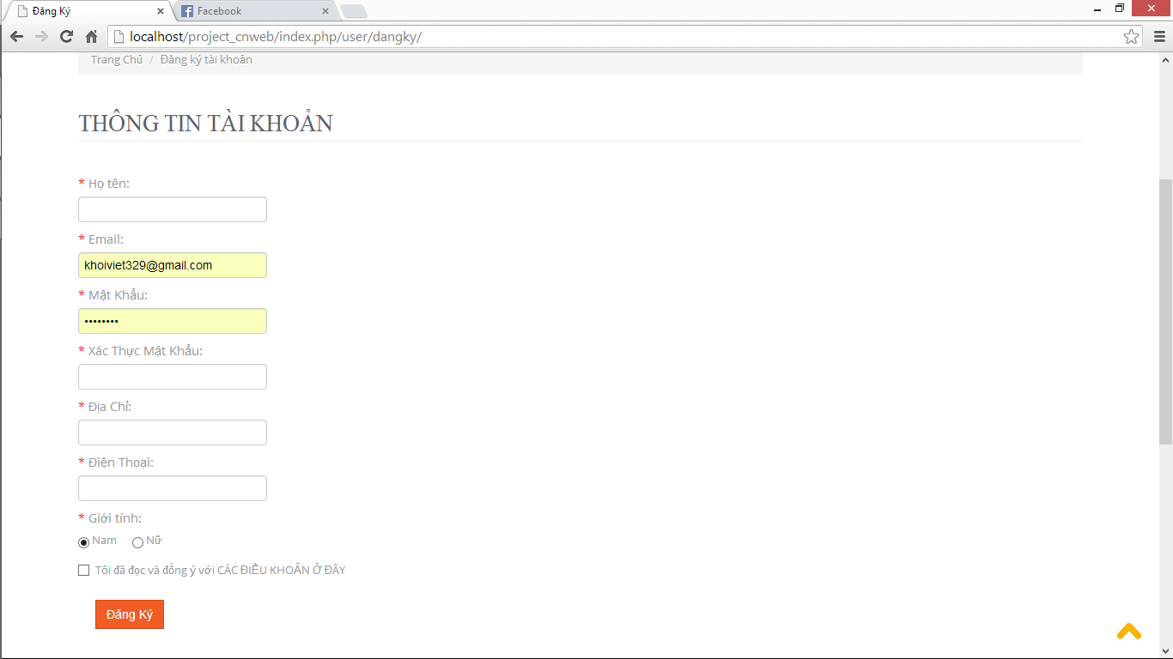

*Hình 2.16 : Giao diện trang đăng ký thành viên*

Sau khi đăng ký thành công, người dùng có thể đăng nhập bằng tên đăng nhập và mật khẩu mà mình đã được đăng ký.

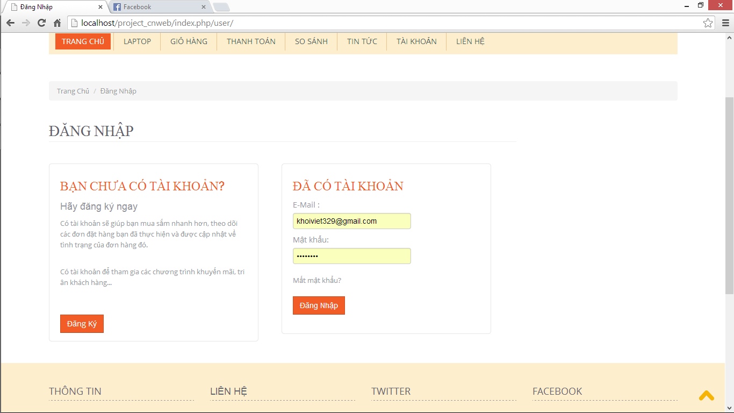

*Hình 2.17 : Giao diện trang đăng nhập*

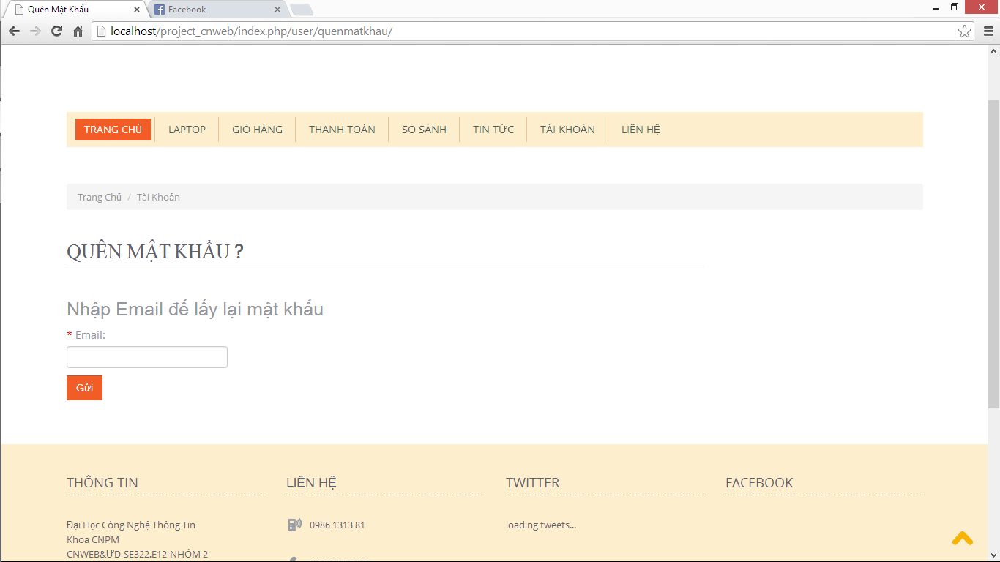

### 2.5.1 Giao diện của quản trị (admin)

Sau khi đăng nhập với tài khoản quản trị, tại trang “giao diện admin”, người quản lý có thể xem thông tin và quản lý thành viên, sản phẩm, tin tức,..

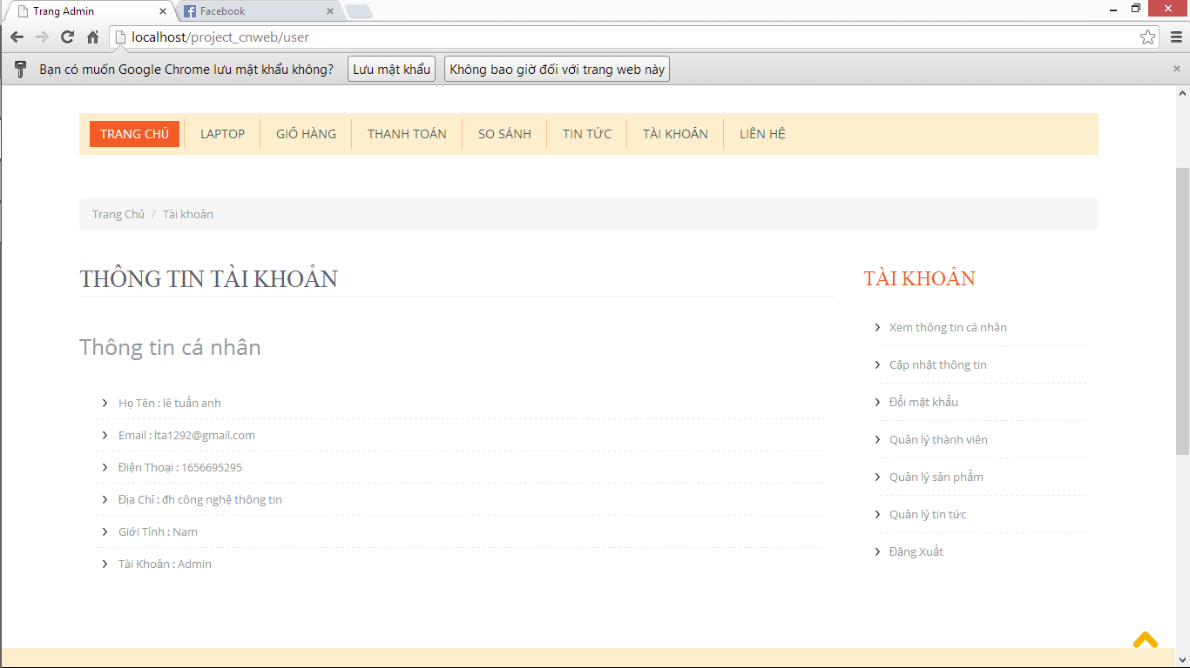

*Hình 2.18 : Giao diện trang admin*

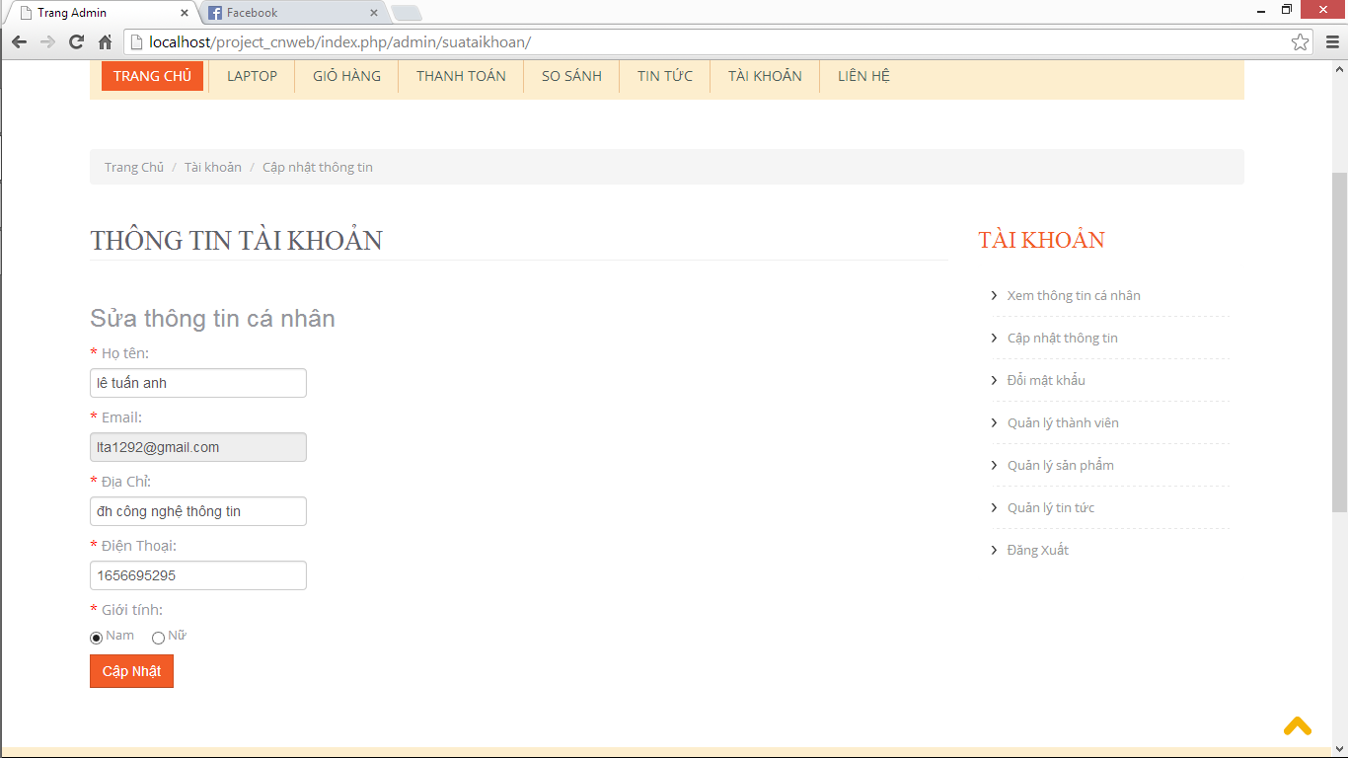*Hình 2.23 : Giao diện trang thông tin tài khoản admin*

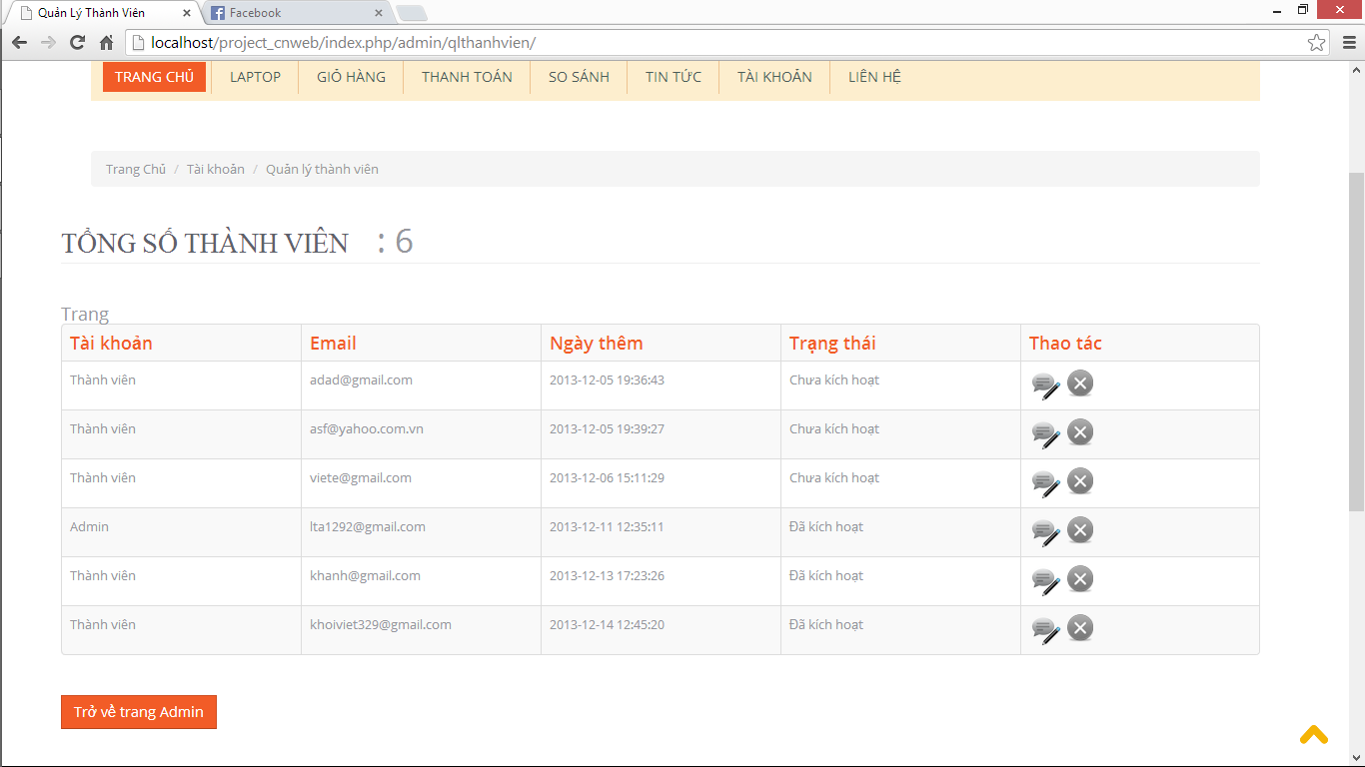

*Hình 2.20 : Giao diện trang quản lý thành viên*

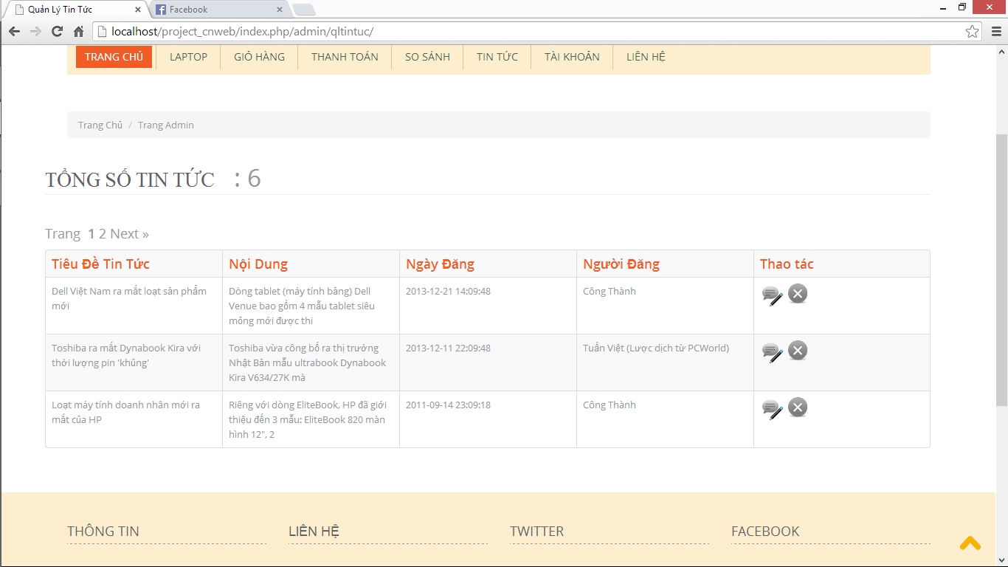

# **PHẦN 3 : HƯỚNG PHÁT TRIỂN ĐỀ TÀI**

## 3.1 Những điều đã đạt được trong đề tài

Do thời gian tìm hiểu framework và xây dựng website đề tài còn khá hạn chế, vì chủ yếu là tự tìm hiểu thông qua các nguồn tài liệu trên internet và các diễn đàn có thảo luận về CI. Nhưng bên cạnh đó, những cái đã đạt được trong đề tài này củng là nền tảng nghiên cứu sau này cho học tập và công việc.

Những cái đã đạt được trong đề tài :

* ***Bước đầu tìm hiểu cơ bản về CI***: quy trình xây dựng một trang web, sử dụng các thư viện hỗ trợ cơ bản và các lưu ý khi sử dụng CI để xây dựng một website đơn giản theo mô hình M-V-C.
* ***Xây dựng website tin tức***: ứng dụng CI xây dựng website tin tức trên mô hình MVC.

## 3.2 Hướng phát triển đề tài trong tương lai

Do đây là đề tài được xây dựng và tìm hiểu về CI đầu tiên nên còn gặp khá nhiều thiếu sót về phần trình bày cũng như lập trình. Vì thế, hướng phát triển đề tài trong tương lai của em là :

* ***Dữ liệu***: tìm hiểu kỹ hơn về các thông tin cần lưu trữ nhằm tối ưu hóa cơ sở dữ liệu sao cho ít tốn kém và truy xuất nhanh, chính xác nhất dữ liệu.
* ***Công nghệ***: sử dụng các công nghệ như jQuery, Ajax, Xml,... Các phần mềm tạo giao diện cho website như: Corel, Photoshop, Ai,... giúp cho website trở nên chuyên nghiệp và tính tương tác với người dùng tốt hơn.

# **TÀI LIỆU THAM KHẢO**

1. Tổng hợp các bài viết liên quan đến CI :

<http://www.qhonline.info/forum/showthread.php/4505-tong-hop-cac-bai-viet-huong-dan-cho-codeigniter-framework?p=18915&viewfull=1#post18915>

1. Giáo trình tham khảo CI :

<http://www.mediafire.com/?2yuu6121cd220hk>

1. Tổng hợp các bài hướng dẫn thủ thuật về CI của trang ***Nettuts+***

<http://net.tutsplus.com/?s=codeigniter>